Desinficeringsstation Hetvattentvätt – Skellefteå
Våren 2022 drabbades Skellefteälven av kräftpest. Ett flertal åtgärder vidtogs för att hindra smittspridning där informationsspridning var den viktigaste åtgärden. För att även underlätta desinficering av större föremål anlades en hetvattentvätt.

Syfte
Syftet i Skellefteås fall var att hindra smittan från att spridas från Skellefteälven till nya vatten.

Val av desinficeringsmetod
Det finns olika typer av desinficeringsstationer, i Skellefteå tyckte vi det var viktigt att snabbt få en desinficeringsstation på plats då risken för smittspridning är störst under det initiala skedet av utbrottet. Den skulle även vara enkelt tillgänglig för de som vill nyttja den och medföra minsta möjliga skötsel. Utifrån dessa kriterier landade valet på en hetvattentvätt. Hetvattentvätten bygger på att pestsporer dör vid upphettning. Det förutsätter dock att vattnet håller tillräckligt hög temperatur samt att det heta vattnet kommer åt på de ytor som utsatts för smittat vatten.
Hetvattentvätten (dieseldriven) valdes att monteras i en lokal i nära anslutning till centrala Skellefteå och Skellefte älv. Platsen avvattnar ner till Skellefteälven vilket är viktigt för att inte sprida smittan till nytt vatten. Hetvattentvätten kopplades där in på det kommunala vattnet. Högtrycksslang med spolmunstycke drogs ut genom fasaden för att kunna nyttjas till att spola av till exempel båtar och trailers i anslutning till lokalen. Det monterades även en startknapp på fasaden där användarna av tvätten slog på den då den skulle nyttjas. På fasaden fanns instruktioner om hur tvätten skulle nyttjas för att på ett effektfullt sätt desinficera utrustningen så pestsporerna dör. För att undvika att tvätten störde närboende så begränsades möjligheten att nyttja den till tiderna 08:00-22:00 genom att timer monterades.
Hetvattentvätten levererar 80 gradigt vatten ur munstycket men temperaturen sjunker snabbt med ökat avstånd mellan munstycket och föremålet som ska desinficeras. För att hålla tillräcklig temperatur bör föremålet som ska desinficeras inte vara längre än 30 cm från munstycket för att hålla rätt temperatur.
Den löpande skötseln består i huvudsak av tankning som är beroende av hur mycket anläggningen används. I Skellefteås fall utfördes tillsyn med tankning en gång per vecka som tvätten hölls i drift, stängdes när det blev minusgrader för att inte frysskador skulle uppstå.
Totalkostnaden för inköp och installation av tvätten var ca 75 000 kr plus moms.
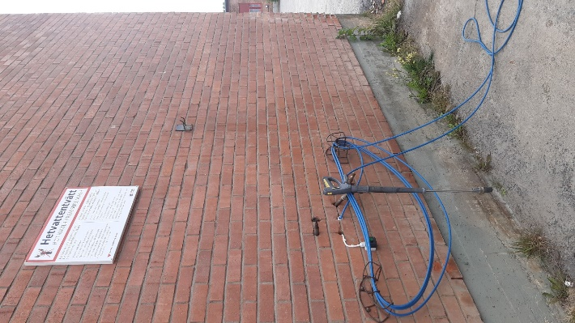

Desinficeringsstation Kemisk bekämpning – Gotland

Syfte
Gotland är skyddsområde för flodkräfta och vill minimera spridningsrisken från områden utanför. De tillhandahåller sanering av båtar, kanoter, kajaker och fiskeutrustning som använts utanför Gotlands län och som ska användas i sjöar och vattendrag i länet.

Val av desinficeringsmetod
På Gotland ville man ha en desinficeringsstation som var flyttbar för att kunna erbjuda sanering i hela länet. Länsstyrelsen har två fisketillsynspersoner som sköter tillsyn och sanering vid Lojsta-sjöarna. Informationsskyltar finns uppsatta vid samtliga sjöar i länet där det står var man ska vända sig för att få hjälp med saneringen. Som regel kan man ta sin utrustning till två olika platser vid Lojsta (tid och plats bestäms via telefonkontakt), dit de personer som sköter saneringen kommer. Beroende på om exempelvis en båt har vatten kvar i den så kan den behöva lämnas kvar och hämtas nästkommande dag så båten först torkar innan sanering.

Saneringen görs med trycksprutor och rödsprit (tre delar T-röd + en del vatten). Båten sprayas in och utvändigt. När saneringen är utförd skrivs ett intyg att man har sanerat sin utrustning och får dessutom en dekal att fästa på lämplig plats. Syftet med dekalen är att den ska kunna identifieras på håll vid tillsyn. Saneringen är kostnadsfri.

Utöver våra skyltar som sitter uppe vid olika sjöar så finns information på Länsstyrelsens externa webb: Friluftsliv i sjöar och vattendrag | Länsstyrelsen Gotland (lansstyrelsen.se)

Utöver skyltarna har en publikation gjorts i friluftsmagasin, och upphandling har gjorts för en fast annonsplats i Gotlands gratistidning så att Länsstyrelsen löpande kan informera framför allt när det närmar sig säsong.

